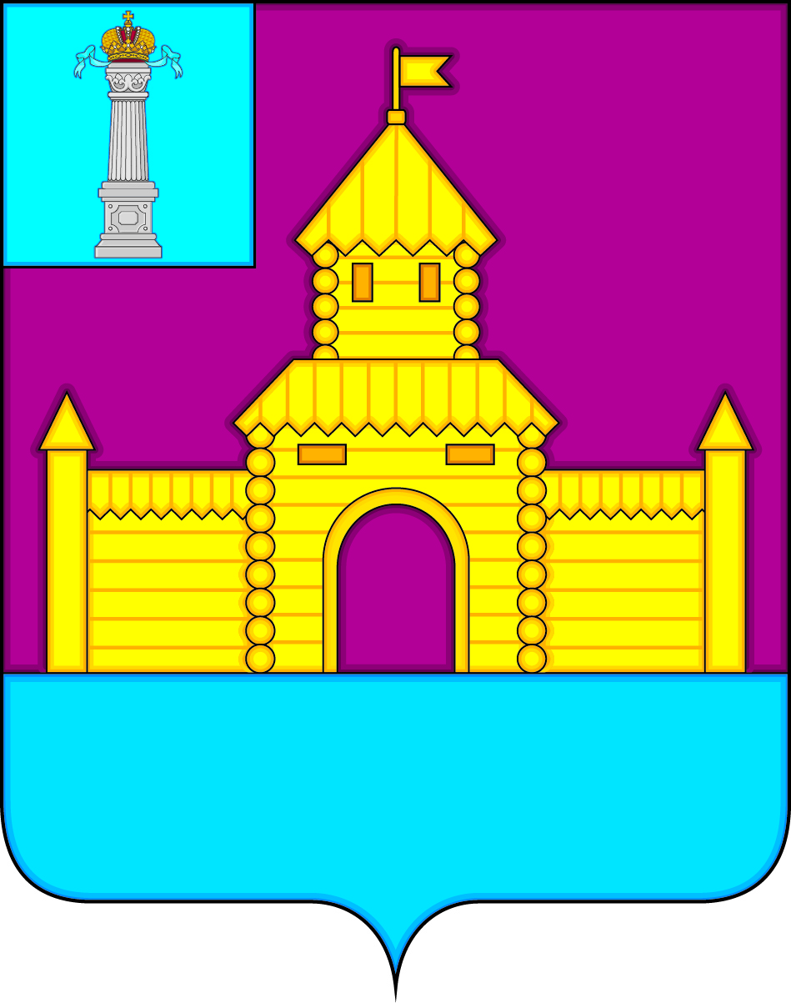
РОССИЙСКАЯ ФЕДЕРАЦИЯ

СОВЕТ ДЕПУТАТОВ МУНИЦИПАЛЬНОГО ОБРАЗОВАНИЯ

«БЕКЕТОВСКОЕ СЕЛЬСКОЕ ПОСЕЛЕНИЕ»

ВЕШКАЙМСКОГО РАЙОНА УЛЬЯНОВСКОЙ ОБЛАСТИ
ПЯТОГО СОЗЫВА

РЕШЕНИЕ
14 ноября 2023г № 12
с. Бекетовка

О проекте решения Совета депутатов муниципального образования «Бекетовское сельское поселение» Вешкаймского района Ульяновской области «О внесении изменений в Устав муниципального образования «Бекетовское сельское поселение» Вешкаймского района
Ульяновской области» и назначение публичных слушаний

В соответствии с Федеральным законом Российской Федерации от 06.10.2003 № 131-ФЗ «Об общих принципах организации местного самоуправления в Российской Федерации», Совет депутатов муниципального образования «Бекетовское сельское поселение» Вешкаймского района Ульяновской области решил:
1. Принять проект решения «О внесении изменений в Устав муниципального образования «Бекетовское сельское поселение» Вешкаймского района Ульяновской области» (прилагается).
2. Опубликовать настоящее решение и проект решения «О внесении изменений в Устав муниципального образования «Бекетовское сельское поселение» Вешкаймского района Ульяновской области».
3. Назначить публичные слушания по проекту принятия Устава муниципального образования «Бекетовское сельское поселение» Вешкаймского района Ульяновской области 28.11.2023 г. в 14:00 часов в здании администрации муниципального образования «Бекетовское сельское поселение» по адресу: Ульяновская область, Вешкаймский район, село Бекетовка, улица Центральная, дом 38.
4. Назначить председателем публичных слушаний Главу муниципального образования «Бекетовское сельское поселение» Вешкаймского района Ульяновской области председателя Совета депутатов Камаева Р.Р., секретарём - заместителя председателя Совета депутатов муниципального образования «Бекетовское сельское поселение» Вешкаймского района Ульяновской области Иванову А.К.

Глава муниципального образовании
«Бекетовское сельское поселение»
Вешкаймского района Ульяновской области Р.Р.Камаев

ПРОЕКТ
РОССИЙСКАЯ ФЕДЕРАЦИЯ
СОВЕТ ДЕПУТАТОВ МУНИЦИПАЛЬНОГО ОБРАЗОВАНИЯ «БЕКЕТОВСКОЕ СЕЛЬСКОЕ ПОСЕЛЕНИЕ»
ВЕШКАЙМСКОГО РАЙОНА УЛЬЯНОВСКОЙ ОБЛАСТИ
ПЯТОГО СОЗЫВА

РЕШЕНИЕ

«_»___________г № ____
с .Бекетовка

«О внесении изменений в Устав муниципального образования
«Бекетовское сельское поселение» Вешкаймского района
Ульяновской области»

В соответствии с Федеральным законом от 06.10.2003 № 131-ФЗ
«Об общих принципах организации местного самоуправления в Российской Федерации», руководствуясь Уставом муниципального образования « Бекетовское сельское поселение» Вешкаймского района Ульяновской области, Совет депутатов муниципального образования «Бекетовское сельское поселение» Вешкаймского района Ульяновской области р е ш и л:
1. Внести в Устав муниципального образования «Бекетовское сельское поселение» Вешкаймского района Ульяновской области, принятый решением Совета депутатов муниципального образования «Бекетовское сельское поселение»Вешкаймского района Ульяновской области от 29.01.2020 № 4
«О принятии Устава муниципального образования «Бекетовское сельское поселение» Вешкаймского района Ульяновской области», следующие изменения:
1) пункт 10 части 1 статьи 10 изложить в следующей редакции:
«10) осуществление международных и внешнеэкономических связей
в соответствии с Федеральным законом;»
2) статью 32 дополнить частью 3¹ следующего содержания:
«3¹. Депутат Совета депутатов поселения освобождается
от ответственности за несоблюдение ограничений и запретов, требований
о предотвращении или об урегулировании конфликта интересов
и неисполнение обязанностей, установленных Федеральным законом
и другими федеральными законами в целях противодействия коррупции, в случае, если несоблюдение таких ограничений, запретов и требований, а также неисполнение таких обязанностей признаётся следствием не зависящих от него обстоятельств в порядке, предусмотренном частями 3-6 статьи 13 Федерального закона от 25 декабря 2008 года № 273-ФЗ «О противодействии коррупции».»;
3) статью 34 дополнить частью 5¹ следующего содержания:
«5¹. Глава поселения освобождается от ответственности
за несоблюдение ограничений и запретов, требований о предотвращении или об урегулировании конфликта интересов и неисполнение обязанностей, установленных Федеральным законом и другими федеральными законами в целях противодействия коррупции, в случае, если несоблюдение таких ограничений, запретов и требований, а также неисполнение таких обязанностей признаётся следствием не зависящих от него обстоятельств в порядке, предусмотренном частями 3-6 статьи 13 Федерального закона от 25 декабря 2008 года № 273-ФЗ «О противодействии коррупции».»;
4) статью 39 дополнить частью 4¹ следующего содержания:
«4¹. Глава администрации поселения освобождается от ответственности за несоблюдение ограничений и запретов, требований о предотвращении или об урегулировании конфликта интересов и неисполнение обязанностей, установленных Федеральным законом и другими федеральными законами в целях противодействия коррупции, в случае, если несоблюдение таких ограничений, запретов и требований, а также неисполнение таких обязанностей признаётся следствием не зависящих от него обстоятельств в порядке, предусмотренном частями 3-6 статьи 13 Федерального закона от 25 декабря 2008 года № 273-ФЗ «О противодействии коррупции».»;
5) часть 1 статьи 46 изложить в следующей редакции:
«1. Муниципальные правовые акты вступают в силу в порядке, установленном настоящим Уставом, за исключением решений Совета депутатов поселения о налогах и сборах, бюджете, выборах, которые вступают в силу в соответствии с федеральным законодательством.».
2. Настоящее решение подлежит официальному опубликованию (обнародованию) после его государственной регистрации и вступает в силу
на следующий день после дня его официального опубликования (обнародования).

Глава муниципального образования
«Бекетовское сельское поселение»
Вешкаймского района Ульяновской области Р.Р.Камаев

